Obsah
KOSMOLOGIE 2
Materiál pro stavbu Vesmíru - Elementární částice 3
Síly mezi elementárními částicemi - stavitelé Vesmíru 4
Rozpínající se Vesmír a obrácení času 7
HISTORIE VESMÍRU v KOSTCE 9
Počátek času, prostoru a hmoty - Velký třesk 9
Inflace - nesmírně rychlé rozepnutí prostoru 9
Kvarkové období 10
Od chaosu k řádu 11
Zářivé období 13
Hmotné období 14
Temné období v historii Vesmíru 15
Prvé galaxie a prvé hvězdy 16
UDÁLOSTI JEN MÍSTNÍ avšak PRO NÁS NEJDůLEŽITĚJŠÍ 18
Supernova - vznik chemických prvků pro naši Sluneční soustavu před sedmi miliardami roků 18
Vznik Sluneční soustavy - gravitační smršťování sluneční mlhoviny před 4,7 až 4,5 miliardami let 20
Vznik Měsíce katastrofální srážkou mladé Země 23
Vznik - život - zánik 23

Nemůžeme porozumět sami sobě, jestliže nerozumíme Vesmíru. Vždyť jsme jeho součástí a článkem v jeho vývoji. Chtěl bych proto dát čtenáři představu o nejdůležitějších událostech, které vytvářely dnešní Vesmír.
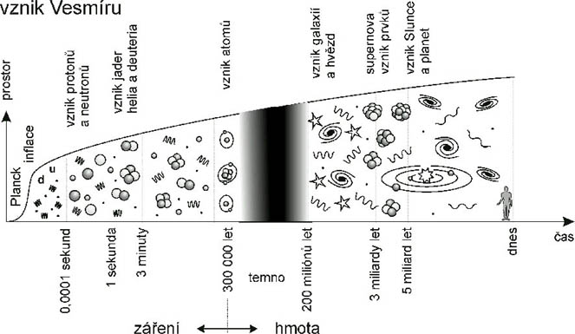

KOSMOLOGIE
Věda, která se zabývá teorií, stavbou a vývojem celého Vesmíru se nazývá kosmologie. Kvantová kosmologie se zabývá prvým okamžikem Vesmíru, jeho vznikem. Tato kratičká chvilka po vzniku - nazývaná Planckovo období trvala 0,000 000 000 000 000 000 000 000 000 000 000 000 000 000 1 sekundy (= 10⁻⁴³ sekundy). Je to období, v němž se události odehrávaly v rozměru menším než tzv. Planckova délka (10⁻³³ cm). Při této délce přestávají platit fyzikální zákony prostoročasu. Tak malý prostoročas přestává být hladký a je podroben divokým změnám. Říká se tomu Planckova kvantová pěna. Nemá smysl uvažovat menší rozměr než Planckova délka. Kvantová kosmologie je spekulativním oborem kvantové mechaniky.
Částicová kosmologie se zabývá následující miliontinou sekundy. Během této doby došlo k inflaci a ke vzniku velmi energetických gama fotonů, kvarků, elektronů neutrin a jejich antičástic. Potřebnou energii dodala antigravitace. Vesmír byl ve skupenství kvarkového plazmatu. V době kdy byl Vesmír starý miliontinu sekundy byla teplota 10¹⁶ stupňů a začínalo spojování kvarků do protonů a neutronů. Částicovou kosmologií se zabývají fyzici vysokých energií, kteří provádějí pokusy na urychlovačích částic. Zatímco kvantová kosmologie jsou čistě teoretické úvahy, částicová kosmologie se už může opřít o pokus.
Standardní kosmologie je oblastí astronomů, mnohokrát prověřenou pozorováním. Podle dnešního názoru náš Vesmír není věčný, ale vznikl asi před deseti (až třinácti?) miliardami roků nesmírnou explozí, které se říká Big Bang, Velký třesk nebo výstižněji Velká Exploze. Expoloze znamená okamžité uvolnění obrovského množství energie. Jejími nositeli jsou hmotné částice a fotony. To byl počátek Vesmíru, kdy vznikla hmota, prostor a čas. Abychom lépe porozuměli událostem, které od počátku až po dnešní den budovaly Vesmír, budeme se orientovat pomocí obrázku 1. Je na něm vyznačena posloupnost nejdůležitějších událostí. Časové úseky na grafu nemohou odpovídat skutečnosti (např. 300 000 roků by měla být jen nepatrným zlomkem milimetru, atd.)
Je zde znázorněno rozpínání Vesmíru. Je znázorněn jen jeden rozměr (ve skutečnosti je prostor trojrozměrný), Rozpínání - jak ukazuje obrázek 1- pokračuje dodnes. Při tom probíhalo postupné budování všech systémů z elementárních částic (= těles a věcí ve Vesmíru). Začalo hned po inflaci a po deseti miliardách roků výstavba věcí dospěla k dnešnímu Vesmíru. Z původního žhavého chaosu na počátku byl vybudován řád, který naplňuje úctou každého, kdo se zamýšlí nad kosmickým i lidským bytím. Vznikly systémy hvězd (např. Mléčná dráha), jejichž obrovitost si neumíme ani představit. Naprosto se vymyká naší představivosti třicet miliard takových systémů (= galaxií), které jsou v dosahu největších dalekohledů. Na Zemi - která je poměrně mladým tělesem - dospěl vývoj k malým, ale dokonale uspořádaným systémům jakými jsou živé organizmy. Kam dospěl vývoj na jiných planetách, které jsou mnohem starší a kterých je v oněch galaxiích nesmírné množství? Zatím nikdo neví.

Materiál pro stavbu Vesmíru - Elementární částice
Abychom porozuměli vývoji Vesmíru, je třeba si uvědomit, že všechny věci ve Vesmíru jsou vybudovány jen ze tří druhů částic - ze dvou druhů kvarků (u a d) a z elektronů.
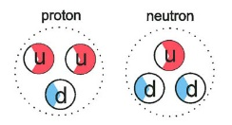
Když teplota Vesmíru poklesla na 10¹³ stupňů, kvarky se pospojovaly do protonů a neutronů. To se stalo po první miliontině sekundy po vzniku Vesmíru. Takže stavebním materiálem připraveným po prvé miliontině sekundy byly a zůstaly protony, neutrony a elektrony. Říkáme jim elementární částice. Jsou tři a liší se svou hmotností a elektrickým nábojem. Kvadrilion (10²⁴ protonů nebo neutronů) má hmotnost jeden gram a elektron je ještě dvatisícekrát méně hmotný.
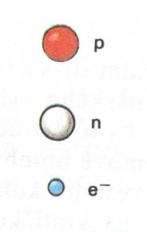
V dalším povídání budeme považovat za stavební materiál elementární částice (proton, elektron a neutron). Především proto, že jejich vlastnosti jsou dobře známy, vždyť je můžeme pomocí přístrojů pozorovat a měřit jejich vlastnosti. Kvarky jsou nesamostatné a nemohou samy o sobě existovat.
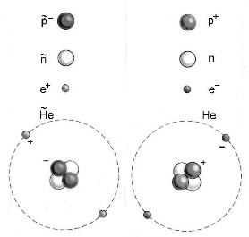
Celý známý vesmír je vybudován z elementárních částic. Je to nejjednodušší stavební materiál jaký si lze představit. Bylo z něho během času vystavěno všechno (atomy, voda, vzduch, kámen, váš pejsek, květina, motýl, náš mozek a celý organizmus, Země, Měsíc, Slunce, hvězdy, celá Mléčná dráha a všechny ostatní galaxie ve Vesmíru). Není to úžasné, že tak rozdílné věci byly vystavěny jenom ze tří druhů elementárních částic? Trvalo to deset miliard roků.
Dějiny Vesmíru jsou postupným vytvářením věcí (systémů) z elementárních částic. Mohli bychom říci, že vývoj Vesmíru je postupné formování hmoty. Počáteční žhavá chaotická hmota byla postupně formována (tj. uspořádávána) do složitějších systémů. Jaké síly dávaly formu hmotě a vytvářely systémy - od atomového jádra po supergalaxie ?

Síly mezi elementárními částicemi - stavitelé Vesmíru
Na staveništi je dům stavěn z cihel nebo z tvárnic. Mezi ně se dává malta, která je spojuje, aby držely pohromadě. Stavebním materiálem, z něhož jsou vybudovány všechny věci kolem nás i ve vesmíru, jsou elementární částice (protony, elektrony a neutrony). Vesmír je vybudován z elementárních částic - podobně jako dům z cihel a tvárnic.
Co je však pojivem částic, "maltou vesmíru", která spojuje částice do systémů a vytváří z nich věci; podobně jako malta spojuje cihly jednu k druhé a vytváří z nich dům ? Co spojuje elementární částice do atomového jádra, atomu nebo molekuly, květiny, Země nebo jiné planety, Slunce nebo jiné hvězdy, Mléčné dráhy nebo jiné galaxie? "Kosmickou maltou" která spojuje elementární částice do systémů a vytváří z nich věci, jsou tři základní síly. Odborníci je nazývají interakce elementárních částic. Cizí slovo "interakce" znamená působení (=akce) mezi (=inter) částicemi. Interakce vytvářely z elementárních částic dnešní Vesmír. Vybudovaly všechna kosmická tělesa (od atomů po galaxie) a můžeme je obrazně nazvat "stavitelé Vesmíru".
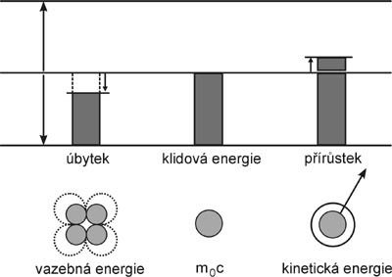
Je zajímavé, že interakce dovedou hmotnost částic měnit. Jejich hmotnost totiž nezůstává stále stejná, ale může se působením interakcí zvětšit nebo naopak zmenšit. V pohybu je větší, a naopak v systému je menší. Proton v kosmickém záření má mnohem větší hmotnost než proton v klidu. Jen osamocené částice, které se nepohybují mají všude stejnou hmotnost - (tzv. klidovou hmotnost m₀), ať jsou kdekoliv ve Vesmíru..Např. klidová hmotnost osamoceného protonu je kvadriliontina gramu (přesně 1,67 x 10⁻²⁴ g) všude ve Vesmíru. Zkrátka - klidovou hmotnost mají částice, které nejsou vázány v systému a nepohybují se vzhledem k okolí.
Pohybem se klidová energie zvětší. A naopak - stane-li se elementární částice součástí systému - musí "zaplatit vstupné do systému" na úkor své klidové hmotnosti. Odevzdává totiž do okolí malou část své hmotnosti - tzv. hmotnostní úbytek. Např. proton v nitru Slunce odevzdá 7 tisícin ze své hmotnosti (1,67 × 10⁻²⁴g) když se stane součástí héliového jádra. Toto vstupné (= hmotnostní úbytek) odevzdá jako tzv. vazebnou energii (podle Einsteinova vztahu). Odevzdá ji jako záření, které Slunce vyzáří. Je to energie (7 MeV), kterou z protonu vyždímala jaderná síla při termonukleární reakci. Podobně i obě zbývající interakce (elektrická a gravitační) "ždímají energii" z elementárních částic, když se stanou součástí systému. Takové ždímání energie z hmoty je nejdůležitějším způsobem získávání energie. Nejen té energie, která slouží nám lidem. Z hmoty se tak uvolňuje jakákoliv energie ve vesmíru.
Elementární částice jsou ve věcech vázány a uspořádány třemi silami (interakcemi): jadernou, elektrickou a gravitační. A právě tyto síly jsou oním pojivem vesmíru, bez něhož by nemohla existovat žádná věc, ani jediný atom. Kdyby naráz přestaly působit, všechny věci by se rozpadly na elementární částice. Na rozdíl od malty, která se na cihly a tvárnice přidává, jsou interakce elementárním částicím vrozeny. Obrazně řekneme, že elementární částice jsou "samolepící". Částice dostaly tyto síly při svém vzniku. Proton dostal všechny tři síly (jadernou, elektrickou a gravitační). Neutron dostal jen jadernou a gravitační (chybí mu elektrická), zatímco elektron nemá sílu jadernou a má jen elektrickou a gravitační.
Jaderná síla (silná interakce) je zdaleka nejmohutnější v porovnání s elektrickou a gravitační. Jsou jí vybaveny nukleony (to je protony a neutrony). Působí na velmi malou vzdálenost jedné biliontiny milimetru, což je velikost protonu či neutronu. Jinými slovy: nukleony se přitahují jen tehdy, jsou-li od sebe vzdáleny méně než je jejich velikost.Jaderná síla k sobě váže nukleony a vytváří z nich atomová jádra. V nitru hvězd jaderná síla vytvořila a stále vytváří z vodíku všechny prvky, o kterých se učíme v chemii. Na počátku byl jen vodík (s trochou hélia) a chemie byla velice jednoduchá (jenže nebyli chemici).
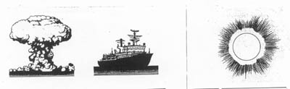
Díky své mohutnosti dokáže jaderná síla "vyždímat z hmoty" mnohem více energie než síla elektrická. Proto jaderná elektrárna potřebuje gram uranu místo několika tun uhlí, které potřebuje obyčejná elektrárna na výrobu stejného množství energie.
Pro úplnost se zmiňme o slabé jaderné síle. Ta nevytváří žádné systémy (jako silná jaderná síla, elektrická síla a gravitace). Proto se jí zde nezabýváme. Způsobuje rozpad nukleonu nebo jádra a je důležitá při výstavbě jader těžkých prvků z protonů v nitru hvězd. Za velmi vysokých teplot je slabá síla sjednocená s elektrickou do jediné síly, tzv. elektroslabé.
Elektrická síla působí mezi částicemi s elektrickým nábojem, tedy mezi kladnými protony a zápornými neutrony. Elektrická síla je důležitá pro stavbu atomů (neboť poutá záporné elektrony ke kladným jádrům). Díky ní máme elektrickou energii, metro, osvětlení, počítače, televizi, rozhlas, internet. Z atomů tvoří molekuly, z molekul krystaly nebo živé organizmy. Drží pohromadě kosmická tělesa menší než 500 km (komety, planetky a malé měsíce planet). V tělesech větších (planetách, hvězdách) jsou částice drženy pohromadě vlastní gravitací.
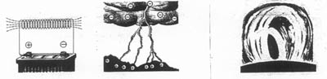
Na stavbě a činnosti našeho organizmu se uplatňuje především síla elektrická. Naše tělo je velmi složitá soustava (systém) obrovského množství protonů, neutronů a elektronů. (Jejich počet je vyjádřen číslem s 28 až 29 nulami, podle toho kolik vážíme). Složitost a dokonalost našeho organizmu vyvolává otázku: byl plán jeho výstavby už zapsán od počátku v protonech, neutronech a elektronech ? Nebo byl až během vývoje přidáván nehmotný princip - duše ? V každém případě je člověk mnohem více než hromada elementárních částic.
Elektrická síla je příčinou chemických reakcí - včetně spalování fosilních paliv i potravy v živých organizmech. Elektrická síla se uplatňuje při pohlcování a vysílání záření hmotou.
Gravitace je tady na Zemi ze všech interakcí nejslabší. Zato však působí mezi všemi částicemi, i na světlo. Gravitací se přitahují každé dvě částice, a to tím více, čím jsou si blíže. Na Zemi gravitace způsobuje, že tělesa jsou těžká. Gravitace nás udržuje na povrchu Země, neboť každá částice našeho těla je přitahována gravitační silou ke všem částicím, z nichž je Země vybudována. Stavíme ve směru tíže domy a sloupy elektrického vedení. Rostliny však rostou proti směru tíže (tato schopnost rostlin se nazývá geotropismus). I člověk je tvor vzpřímený - to je ve směru tíže - a připomíná svým postojem spíše rostlinu než zvíře. Bez gravitace by nebyl koloběh vody a nehořel by oheň, neboť by teplý vzduch nestoupal nahoru a nevanuly by větry.
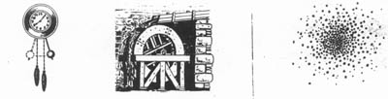
Poznání gravitace začalo pozorováním planet. Johannes Kepler (1571-1630) pomocí tří zákonů (nazývaných Keplerovy zákony) určoval polohy a pohyb těles ve sluneční soustavě. Isaac Newton (1643-1727) později vysvětlil Keplerovy zákony jako důsledek gravitační přitažlivosti těles, jejíž velikost přesně vyjádřil pomocí jednoduché rovnice nazvané jeho jménem (tzv. Newtonův gravitační zákon). Albert Einstein (1879-1955) vysvětlil gravitaci jako zakřivení prostoru. Moderní teorie superstrun vysvětluje gravitaci jako výměnu gravitonů - tedy podobně jako se vysvětluje elektrická síla výměnou fotonů mezi nabitým částicemi nebo jaderná síla výměnou gluonů mezi protony a neutrony.
Ve vesmíru - tj. v obrovském měřítku - je gravitace nejdůležitější silou. Stlačuje mlhoviny a tvoří z nich hvězdy a planety. Přitom zahřívá nově zrozené hvězdy, aby v nich mohly probíhat termonukleární reakce. Pohyby planet kolem hvězd a měsíců kolem planet jsou určovány gravitační přitažlivostí (přesněji řečeno: gravitačním zákonem). Gravitace udržuje atmosféru i umělé družice, aby neodletěly do kosmického prostoru. Ukončuje život všech hvězd a stlačí je do malých trpaslíků, nebo černých děr. Zpomaluje rozpínání vesmíru a rozhodne o jeho zániku. Obrazně lze říci, že gravitace je porodní bába i hrobař planet, hvězd i galaxií.
Při ždímání energie z hmoty je gravitace ve vesmíru velmi účinná, neboť vyždímá z hmoty až polovinu klidové energie, např. v kvazarech, v aktivních galaxiích.
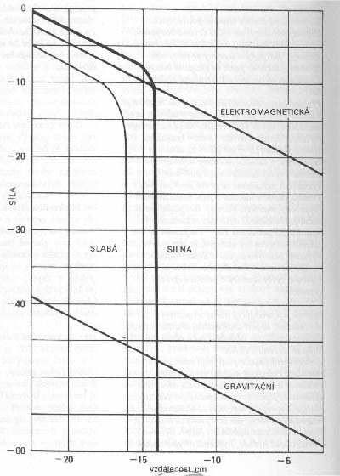
Závěr: Všechna hmota ve známém vesmíru je složena ze tří druhů elementárních částic spoutaných do věcí (=systémů) jadernou, elektrickou a gravitační silou (interakcí). Stavební materiál všech věcí je obdivuhodně jednoduchý. A přesto jsme svědky velké rozmanitosti a krásy, která je z elementárních částic vytvořena: krystaly nerostů, barvy a tvary květin i motýlů, krajiny a vesmírné objekty. Všechna rozmanitost kolem nás i ve vesmíru byla vytvořena z elementárních částic pomocí třech základních sil (interakcí): jaderné, elektrické a gravitační. Při spojování částic do systémů ždímají energii z jejich klidové energie. Vyždímaná energie se nazývá vazebná. Ochraňuje systém před vnějším působením a zaručuje jeho stabilitu. Kdybychom chtěli systém rozložit na elementární částice, museli bychom mu vrátit jeho vazebnou energii. Například do jádra hélia bychom museli vrátit 28 MeV, protože při vzniku každý ze čtyř protonů odevzdal 7 MeV "jako vstupné".

"Ždímání energie z hmoty" pomocí tří interakcí je základní způsob získávání energie ve vesmíru (např. ve Slunci, hvězdách, kvazarech), ale i v našem životě, např. spalování (potravy v buňkách, dřeva v kamnech, uhlí, plynu, benzinu v motoru auta) nebo štěpení jader (uranu v elektrárně).

Rozpínající se Vesmír a obrácení času
Pozorování galaxií ukazují, že se od sebe navzájem vzdalují. Jejich spektra jsou totiž posunuta k červenému konci. Tím více, čím jsou vzdálenější. (To je Dopplerův jev). Z toho soudíme, že se Vesmír rozpíná, čili že se kosmický prostor "nafukuje" a všechny vzdálenosti se prodlužují. V současném období Vesmíru se jakékoliv dva body v kosmickém prostoru vzdálené milion světelných roků od sebe posunou o dvacet kilometrů. To je tzv. Hubbleova konstanta Takže galaxie vzdálené od naší Galaxie 10 milionů světelných roků se od nás vzdalují rychlostí 200 kilometrů za sekundu. A naopak, podle posunutí čar k červenému konci ve spektru galaxií v jarním souhvězdí Panny zjistíme (z Dopplerova jevu), že se od nás vzdalují rychlostí 1 200 kilometrů za sekundu. To znamená, že jsou od nás vzdáleny 60 milionů světelných roků.

Nafukování (=rozpínaní) kosmického prostoru však platí i pro malé vzdálenosti - např. pro vlnové délky záření. Proto se rozpínáním Vesmíru vlnová délka všech druhů záření stále prodlužuje a rychlost kmitání (=kmitočet) zpomaluje. Od dob kosmologické rekombinace se do dnešní doby Vesmír rozepnul desettisíckrát. Tolikrát se prodloužila vlnová délka všech fotonů, zpomalil se i jejich kmitočet Energie světelných fotonů v kosmologické rekombinaci poklesla z několika elektronvoltů na desetitisícinu tj. na několik 0,0001 eV. Ze světla se rozpínáním Vesmíru stalo mikrovlnné záření. Říkáme mu reliktové záření. Nejstarší události ve Vesmíru nemůžeme uvidět ve světle, ale musíme je pozorovat pomocí mikrovlnných dalekohledů.
Rozpínání vesmírného prostoru je nejdůležitější poznatek o Vesmíru. Bude pokračovat i v budoucím čase. Čas běží jen dopředu, budoucnost prochází přítomností do minulosti. Jen v scifi a v matematických výrazech lze čas obrátit (před čas t napíšeme znaménko minus a čas běží do minulosti). V představě se také můžeme vracet do dob minulých. Dělá to historie, archeologie i paleontologie. A v astronomii nám dovoluje odhadnout dobu, kdy byly všechny galaxie pohromadě. Ostatně, zkuste ji odhadnout sami - podělíme milion světelných roků 20 kilometry za sekundu a dostaneme (přibližné) stáří Vesmíru. Dodejme ještě že světelný rok ("astronomický metr") je vzdálenost, kterou světlo urazí za jeden pozemský rok - tj. za 30 milionů sekund. A každou sekundu světlo urazí 300 000 kilometrů Takže světelný rok je 9 bilionů kilometrů (9 x 10¹² km). Dál už snadno čtenář vypočte stáří Vesmíru. (Skutečné staří je poněkud kratší, neboť Hubbleova konstanta není konstantou, ale v počáteční době byla větší - jak vidíme z grafu po inflaci).
Jestliže v duchu obrátíme čas - tj. pohlédneme do minulosti Vesmíru - Vesmír bude tím menší, hustší a teplejší čím dále do minulosti pohlédneme. A právě tento pohled do nejdávnějších časů Vesmíru vede k závěru, že Vesmír (tj. hmota, prostor a čas) vznikly asi před deseti miliardami roků. Z čeho ? Teoretici říkají ze singularity a z Planckovy kvantové pěny a neteoretici bázlivě mlčí. "Singularita" a "Planckova kvantová pěna" jsou příliš teoretické pojmy v kvantové mechanice (a Richard Feynman - světový odborník v tomto náročném oboru - vyslovil názor, že se v její složitosti nikdo dobře nevyzná.) Budeme proto raději pro jednoduchost místo singularita a Planckova kvantová pěna říkat "semínko Vesmíru".
Závěr: Obrácení času v rozpínajícím se Vesmíru nás přivedlo k závěru, že čas, prostor i hmota Vesmíru měla svůj počátek. O nejdůležitějších krocích v budování Vesmíru jsou následující kapitoly. Pro orientaci v čase by se měl čtenář vracet k prvému obrázku.

HISTORIE VESMÍRU v KOSTCE

Počátek času, prostoru a hmoty - Velký třesk
"Jak vznikl Vesmír ?". Na tuto otázku nám odpovídá "Teorie Velkého třesku" (Big Bang, Velká exploze). Společným úsilím se fyzikům a astronomům podařilo najít, jak a před jakou dobou asi vznikla hmota, energie, čas a prostor. Všimněte si - podle teorie Velkého třesku vznikla nejen hmota, ale současně s ní vznikly čas i prostor. Proto nemá význam ptát se "co bylo před vznikem vesmíru ?", neboť čas "před" neexistoval, vznikl přece při Velkém třesku. Ani otázky "kde vznikl Vesmír ?" a "do čeho se Vesmír rozpíná ?" nemají význam, neboť při Velké Explozi vznikl s hmotou čas i prostor.
Představme si, že si to namíříme k severu. Půjdeme po poledníku stále směrem k severnímu pólu. Až na pól dojdeme, nemůžeme jít dále k severu. Tam dál už není sever. Podobně je to i s prostorem a časem. Představme si, že se v duchu budeme vracet do minulosti. Vesmír se bude smršťovat, zhušťovat, reliktové záření se bude měnit na infračervené pak ve světlo potom na ultrafialové, rentgenové a nakonec velmi energetické gama. Vesmír se nesmírně smrští do nepatrného prostoru "semínka" (= obrácená inflace) a jsme na počátku času. Dál už nemůžeme - tam už čas ani prostor nebyly. Podobně jako na pólu jsme už nemohli dále k severu.
Základní poznatky: Fyzici použili své poznatky o obecné teorii relativity a o elementárních částicích i silách (interakcích), které mezi nimi působí. Astronomové přispěli dvěma pozorováními:
- Vesmír se rozpíná. Na počátku Vesmíru vznikly současně hmota, energie, prostor a čas - přesněji prostoročas. Došlo k nesmírně rychlému výbuchu (zvanému inflace), který - i když pomaleji - pokračuje do dnešní doby.
- Vesmír je naplněn reliktovým zářením, které zůstalo od počátku Vesmíru. Za tu dobu velmi zesláblo, neboť z původního záření je dnes jen mikrovlnné záření. Jeho fotony rozpínáním velmi zchudly. Přes svou chudobu jsou reliktové fotony velmi důležité, neboť nám dávají obraz o počátečním Vesmíru.
Vesmír začal nesmírnou explozí. Podle domněnky odborníků - všechna hmota a energie, čas i prostor dnešního Vesmíru vznikly před třinácti miliardami roků z pranepatrného "semínka Vesmíru" (o rozměru 10⁻³³ cm). Odborníci tomu semínku Vesmíru říkají "singularita". Je to pro nás podivná představa, že by se celý budoucí Vesmír mohl vměstnat do tak nesmírně malého semínka. Přístupnější výklad Velkého třesku podává kosmologie hmoty a antihmoty.

Inflace - nesmírně rychlé rozepnutí prostoru
Inflace je slovo latinského původu a znamená "nafouknutí". V astronomii znamená slovo "inflace", že "semínko Vesmíru" (- singularita) nepřestavitelně prudce explodovalo. Je to počáteční nesmírně prudké rozepnutí prostoru. Rychlost rozepnutí byla mnohem větší než rychlost světla (nelekejte se - šlo o rozepnutí prostoru mezi částicemi - nikoliv o pohyb hmotných částic v prostoru, ty se přece nemohou v prostoru pohybovat ani rychlostí světla, natož pak ještě rychlostí vyšší než je rychlost světla). Inflaci lze také chápat jako vypřímení velmi svinutého prostoru.
Potřebnou energii k inflaci dodávala odpudivá "antigravitace". V kratičkém čase (od 10⁻³⁵ s - 10⁻³⁰ s) se "semínko Vesmíru" rozepnulo z velikosti stotrilionkrát menší než je proton (10⁻³³ cm = Planckova délka) na velikost kopacího míče. Další rozpínání Vesmíru po inflaci pokračovalo setrvačností (až dodnes) a gravitační přitažlivost mezi galaxiemi už ho jen poněkud brzdila. Pozorování nejvzdálenějších supernov naznačuje, že původní antigravitace působí ještě dnes. Inflace dosud není prověřena pozorováním, je to pouze domněnka odvozená z rovnic obecné teorie relativity. Podle těchto rovnic je prostor zakřivený a velikost zakřivení je určena přítomností hmoty. Inflace znamená "napřimování" velice zakřiveného prostoru.
Matka všech interakcí - supergravitace - už dávno není, rozložila se hned na počátku inflace na tři interakce (elektrickou, gravitační, jadernou) s odlišnými vlastnostmi, s různou velikostí a působící na různé vzdálenosti.
Explodující pralátka - nazývaná ylem - měla nezvyklé vlastnosti. Mezi bleskurychlými částicemi (kvarky, antikvarky a elektrony i pozitrony, jakož i neutriny a antineutriny) zběsile pobíhaly gama fotony.. Kvarky s antikvarky se při setkání měnily v gama fotony (tzv. anihilace) a naopak gama fotony se měnily v dvojici kvark a jeho antikvark (tzv. materializace). Podobně anihilovaly elektrony a pozitrony. Protony ani neutrony tehdy ještě nebyly, nemohly ani pro nesmírně vysokou teplotu vzniknout..
Mezi částicemi, antičásticemi i fotony působila v prvém okamžiku po vzniku Vesmíru jediná síla -supergravitace. V ní se spojovaly vlastnosti všech čtyř dnes známých sil a to elektrické, gravitační, jaderné a slabé. K tomuto rozkladu došlo při inflaci, když teplota klesla na 10⁻²⁷ stupňů. Během inflace byla vytvořeno všechno záření, všechna hmota a energie.
Počáteční pralátku (= matku dnešního vesmíru) Gamow nazval "ylem". Dnes bychom ji nazvali kvarkové plazma. V současném Vesmíru taková pralátka už nikde neexistuje. Také matka všech sil - supergravitace - už není, rozložila se během inflace na čtyři s odlišnými vlastnostmi, s různou velikostí a působících na různé vzdálenosti.

Kvarkové období
Po inflaci byl rozpínající se Vesmír nesmírně hustou a nepředstavitelně žhavou pralátkou Mezi bleskurychle se pohybujícími částicemi a jejich antičásticemi (kvarky, antikvarky a elektrony i pozitrony, jakož i neutriny a antineutriny) se zběsile proháněly gama fotony (částice gama záření). Těch bylo mnohem více než hmotných částic. Kvarky s antikvarky se při setkání měnily v gama fotony (tzv. anihilace) a naopak gama fotony se měnily v dvojici kvark a jeho antikvark (tzv. materializace). Podobně anihilovaly elektrony a pozitrony a měnily se v gama fotony.
Takový žhavý rozpínající se kvarkový Vesmír trval první desetitisícinu sekundy po inflaci. Nebyly v něm ještě ani protony ani neutrony. Nemohly ani vzniknout pro nesmírně vysokou teplotu.. Toto kratičké období astronomové nazývají kvarkové období. A žhavý materiál v oné době nazývají kvarkové plazma nebo "kvarková polévka".
Odborníci na elementární částice dovedou na kratičkou dobu vytvořit tak žhavou látku v největších urychlovačích částic (v CERNu u Ženevy a ve Fermiho laboratoři u Chicaga v USA). Tam vytvoří vzorek Vesmíru z doby, kdy energie částic byla bilion elektronvoltů (1 000 GeV = 1 TeV) a teplota deset tisíc bilionů stupňů (10¹⁶K). Poznávání dějů v kvarkovém období Vesmíru se tak stalo předmětem fyziky vysokých energií. Fyzici mohou ověřovat vlastnosti kvarkového plazmatu pomocí pokusů.

Od chaosu k řádu
Podle dnešních názorů náš dnešní Vesmír nebyl stvořen v jediném okamžiku. Naopak byl nepřetržitě vytvářen postupně od Velkého třesku až do dnešní doby. Tuto myšlenku nepřetržitého tvoření ("creatio continua") najdeme už ve spisech Augustina Aurelia (učitele rétoriky v Kartágu a později biskupa v Hippo, 354 - 430 po Kristu). Charles Darwin Augustinův názor doplnil teorií, že různé formy života se postupně vyvinuly ze společných předků. Takový názor vyslovil už vlastně dávno před Augustinem řecký filozof Anaximandros z Milétu (610-546 před Kristem). Darwin pro tento názor sebral velké množství důkazů. Kosmologie rozšířila tento názor tvoření (nebo - chcete-li - vznikání) na celý Vesmír. Vývoj života je přirozeným pokračováním vývoje celého Vesmíru. Ukažme si ve stručnosti, jak vývoj postupného tvoření Vesmíru probíhal.
Vznik protonů a neutronů (když byl vesmír starý desetitisícinu sekundy). Prudké rozepnutí inflací znamenalo i prudké ochlazení a pokles hustoty. Asi desetitisícinu sekundy (0,000 1 s) po inflaci poklesla rozpínáním teplota na deset bilionů (10¹³) stupňů. Kvarky u a d se spojovaly do trojic a vytvořily protony a neutrony. Spojila je mohutná jaderná síla (silná interakce). Tehdy bylo stejně protonů jako neutronů. Dnešní protony (například jádra vodíku ve vodě) pocházejí z té doby, kdy byl Vesmír starý desetitisícinu sekundy. Zachovaly se po celé dějiny vesmíru až dodnes.
V každé molekule vody (H₂O) je deset protonů - pamětníků oné dávné počáteční doby Vesmíru, kdy byl Vesmír starý jen malý zlomek sekundy. Avšak osm neutronů v molekule vody - přesněji řečeno v jádru kyslíku - ty jsou o tři miliardy roků mladší, vznikly v hmotné hvězdě z protonů. K této pozdější přeměně (tzv. nukleosyntéze) mohlo dojít mnohem později, v hmotném období - až gravitace vytvořila hvězdy. Nyní se však vraťme a dokončeme naše vyprávěni o počátku Vesmíru.
Vznik nejjednodušších atomových jader (ve stáří Vesmíru od sekundy do 3 minut). Když teplota Vesmíru rozpínáním poklesla na desítky miliard (10¹⁰) stupňů, mohly se protony spojovat s neutrony. V husté žhavé látce docházelo k velmi častým setkáním. Neutrony se s protony neodpuzují, neboť neutron nemá elektrický náboj. Přitahují se mohutnou jadernou silou, jakmile se přiblíží na vzdálenost biliontiny milimetru. K takovým spojením sice docházelo už dříve (před první "kosmickou sekundou"), avšak za vyšší teploty než 10 miliard stupňů pohybová energie částic byla větší než vazebná energie dvojice proton-neutron. Proto se dvojice proton-neutron (=deuteron) rozpadla při první srážce s jinou částicí.
Nebezpečí rozbití dvojice proton-neutron zmizelo, když poklesla rychlost částic na deset tisíc kilometrů za sekundu - čili. jakmile poklesla teplota pod deset miliard stupňů Pohybová energie částic (menší než 1 MeV) nestačila na rozbití dvojic proton-neutron. To byl Vesmír starý několik sekund až tři minuty. Protony se spojovaly s neutrony a jejich spojení už nemohla žádná srážka ohrozit - zůstalo trvalé.
Spojováním deuteronů vznikala jádra hélia (tj. alfa částice). Asi po třech minutách vznikání atomových jader (tzv. kosmologická nukleosyntéza) skončilo, takže zůstal plyn složený z protonů, deuteronů, alfa částic a elektronů. Na jedno jádro hélia (= 2 protony a 2 neutrony) připadalo 12 volných protonů. Dodnes je tomu přibližně tak - což znamená, že váhově je vesmír zhruba z 25 procent hélia a 75 procent vodíku. Vodík a hélium jsou tedy nejstarší ze všech chemických prvků, o kterých se učíte v chemii.
Volné neutrony se jsou nestálé a pozvolna se rozpadají (za čtvrt hodiny se rozpadne polovina neutronů). Ty neutrony (a), které se nestačily sloučit s protony během prvých třech minut existence Vesmíru, se rozpadly na protony (p) a elektrony (e⁻): Třetí částicí vznikající rozpadem neutronu je antineutrino. Do Vesmíru při rozpadu neutronu přibyl jeden elektron navíc - což musí být vykompenzováno antičásticí, která je mu přiřazena. Čekali bychom pozitron e+, avšak s ním by se ve Vesmíru objevil kladný náboj navíc a byl by tak porušen jeden z dalších přírodních zákonů, zákon zachování elektrického náboje. Proto je pozitron zastoupen antineutrinem, jiným antileptonem.).
Vznik prvých atomů (v době když byl Vesmír starý 300 000 let). Přibližně 300 000 roků po vzniku vychladl Vesmír na deset tisíc stupňů. Počáteční gama záření se ochladilo na světlo. Kdybychom byli svědky té doby, ze všech směrů by k nám dopadalo intenzivní světlo. Ve všech směrech bychom viděli takovou záři, jako kdybychom rozprostřeli dnešní Slunce po celé obloze. Při této teplotě už docházelo ke spojení volných elektronů s protony, s deuterony a s alfa částicemi. Takovému spojení se říká rekombinace. Proběhla současně v celém vesmíru a proto se nazývá kosmologická rekombinace. Tak vznikly prvé atomy v dějinách Vesmíru, když byl starý 300 000 roků.
Kosmologická rekombinace je velmi důležitou, převratnou událostí v dějinách Vesmíru. Končí nadvláda záření (= fotonů) a o dalších osudech Vesmíru začíná rozhodovat hmota (=elementární částice). Po zářivém období nastupuje hmotné období. Při přechodu od zářivého období k hmotnému se ztratily volné elektrony, neboť našly své místo v obálkách atomů. Co rozhodlo o tom, že v té době skončilo zářivé (=fotonové) období a začalo hmotné? Hustota energie - tj. množství energie hmotných částic v 1 m³ a množství zářivé energie v 1 m³. Představme si krychli o hraně 1 metru. Při rozepnutí hrany na 2 metry se její objem krychle zvětší osmkrát. To znamená, že se osmkrát sníží počet částic v 1 m³. Osmkrát se také snížil počet fotonů v 1 m³. Co stalo při dvojnásobném rozepnutí s částicemi a s fotony? S částicemi nic - jejich hmotnost (a energie) se nezměnily. Avšak vlnová délka každého fotonu se s rozepnutím Vesmíru zdvojnásobila, to znamená, že jeho energie klesla na polovinu. A právě tento rozdíl v chování částic a fotonů způsobuje, že hustota energie záření klesá rychleji než hustota energie hmoty. Proto v době kosmologické rekombinace došlo k převážení hmoty nad zářením a zářivé období bylo vystřídáno hmotným obdobím, které trvá dodnes.
Volné elektrony při kosmologické rekombinaci zmizely a s nimi se rozptýlila i "kosmická mlha". Jinak řečeno, vesmír se stal průzračným pro záření. A záření z oné doby se volně pohybuje celým vesmírem až dodnes. Jenomže se prostor rozpínáním od té doby zvětšil bilionkrát a tolikrát také poklesla hustota fotonů. V oné době jich bylo v 1 cm³ asi čtyři sta padesát bilionů, dnes jich je pouze 450 v 1 cm³. S rozpínáním vesmíru se navíc rozepnuly vlnové délky fotonů z oné doby. Celkem asi desettisíckrát. A tak se původní světlo z konce zářivého období za deset miliard roků přeměnilo v milimetrové až decimetrové záření, které dnes pozorujeme a říkáme mu reliktové záření. To znamená "pozůstatkové" záření. Jeho fotony jsou zchudlým dědictvím po zářivém období Vesmíru.

Zářivé období
Vsuvka
Další oblastí, při jejímž vysvětlování se bez temné hmoty pravděpodobně neobejdeme, je velmi raný vývoj vesmíru. O něm nám v poslední době přináší nejvíce informací reliktní záření, které je jedním z hlavních důkazů, že vesmír byl na počátku velmi horký a hustý. Teplota záření, zpočátku velmi vysoká, s rozpínáním vesmíru klesala. Záření dnes můžeme pozorovat v mikrovlnné oblasti radiových vln. Teplotu záření lze určit z jeho spektra, je téměř stejná v libovolných směrech. Nepatrné rozdíly v teplotě tohoto záření zkoumaly vesmírné sondy COBE a WMAP.
Tak byly získány informace o počátcích vesmíru – fluktuacích hustoty, jeho složení a jeho vývoji. A právě z rozboru dat jsme zjistili již zmíněné procentuální zastoupení klasické hmoty, temné hmoty i předpokládané temná energie. Z analýzy výsledků měření fluktuací reliktního záření sondou WMAP vyplývá, že ke kritické hustotě vesmíru přispívá baryonová hmota (4±0,2) %, nebaryonová (temná) hmota (23±2) % a vakuová (temná) energie (73±4) %. Nebaryonová temná hmota, jejíž zastoupení ve vesmíru bylo takto zjištěno, vykazuje gravitační projevy, ale neinteraguje elektromagneticky prostřednictvím fotonů.
Přítomnost a charakter temné hmoty však ovlivňuje i množství lehkých prvků (různých izotopů H, He, a Li) vznikajících v počátcích vesmíru a poměr mezi jednotlivými jejich izotopy. Poměr mezi množstvím prvotního deuteria, které nevzniklo ve hvězdách, a vodíku je jednou z hlavních experimentálních indicií, že, kromě hmoty klasického charakteru, existuje i velké množství jiného typu hmoty složené z částic s relativně větší klidovou hmotností.
Formování struktur ve vesmíru
Podle teorie byl vesmír zpočátku téměř perfektně homogenní až na jemné fluktuace hustoty, které byly časem zesíleny působením gravitace a staly se tak zárodky galaxií, kup galaxií a největších pozorovaných struktur ve vesmíru. Tyto nerovnoměrnosti byly způsobeny kvantovými fluktuacemi a do kosmologických rozměrů byly zvětšeny během fáze exponenciálního rozpínání vesmíru (inflace). Charakter hustotních fluktuací je v současnosti zjišťován z měření teplotních fluktuací reliktního záření. Naměřená amplituda spektra fluktuací je příliš malá na to, aby mohly vzniknout pozorované vesmírné struktury, kdyby vesmír byl složen pouze z baryonové hmoty a záření. Temná hmota zde hrála roli.
Doba Vesmíru od kratičkého kvarkového období až do vzniku normálních atomů s elektronovým obalem se nazývá zářivé období. Trvalo třistatisíc roků.
V zářivém období ještě nebyly normální atomy vodíku ani hélia, jak je známe dnes. Atomová jádra (protony, deuterony a alfa částice) ještě nebyla obklopená elektronovým obalem. Vesmír byl totiž tehdy ještě příliš žhavý. Byl to "oceán" energetických fotonů, v němž se tu a tam vyskytl proton, elektron, alfa částice, deuteron a neutrina.
Energetické fotony ( gama, rentgenové, ultrafialové i červené) byly velmi hojné (dvoumiliardkrát hojnější než protony) a dohromady obsahovaly větší energii než hmotnost všech částic dohromady.
Energie záření (=všech fotonů dohromady) převažovala nad klidovou energií hmoty (=všech částic dohromady). Energie jednotlivých fotonů byla sice menší (MeV a keV) než energie protonu (1 GeV) ale zato jich bylo nesrovnatelně více než protonů. V zářivém období měly fotony obrovskou početní převahu nad hmotnými částicemi. Hustota energie záření (tj. součet energie všech fotonů obsažených v jednom krychlovém metru) byla v zářivém období větší než hustota energie hmoty (tj. součet mc² všech částic v krychlovém metru). Proto fotony rozhodovaly o osudu Vesmíru po celých třistatisíc roků. Nedovolily srážkami s volnými elektrony, aby se elektrony sloučily s atomovými jádry (tj. s protony a alfa částicemi) a vytvořily jim elektronový obal.
Všechna hmota (včetně té, z níž jsou naše organizmy) byla tehdy žhavým ionizovaným plynem (= plazmatem), složeným z protonů, částic alfa a volných elektronů. Elektrony představovaly jakousi "kosmickou mlhu", neboť rozptylovaly záření - tj. měnily směr fotonů, se kterými se setkaly. (Podobně to dělají jemné kapičky vody v mlze - proto daleko nedohlédneme). Na vzdálenost kilometrů vidět nebylo. Vesmír byl zkrátka v zářivém období neprůhledný. Průhledným se stal až na konci zářivého období. Tehdy se ztratila "kosmická mlha", neboť se volné elektrony spojily s atomovými jádry za vzniku normálních atomů. Fotony se pak už mohly rozběhnout bez překážky po celém Vesmíru a běhají tak dodnes jako reliktové záření.

Hmotné období
Po zářivém období v dějinách Vesmíru následuje hmotné období. Říká se mu také částicové období. Začíná vznikem úplných atomů vodíku a hélia (čili kosmologickou rekombinací), kdy byl vesmír starý 300 000 roků. Kosmologická rekombinace je zároveň přechodem od zářivého období do období hmoty a od "neprůhledného vesmíru" k "průhlednému Vesmíru". O důležitých událostech ve vesmíru přestávají rozhodovat fotony. Rozhodování přebírají elementární částice (protony, neutrony a elektrony).
Nejdůležitější vlastností hmotného období je převaha hmoty nad zářením, čili elementárních částic nad fotony. Jak se ta převaha projevuje? V energii obou složek Vesmíru. Srovnává se energie všech částic obsažených v krychli o hraně 1 m s energií všech fotonů obsažených v téže krychli. Přesně řečeno: průměrná hustota hmoty se srovnává s průměrnou hustotou záření.
V zářivém období (kdy byl Vesmír mladší než 300 000 roků) převažovala hustota energie záření V hmotném období naopak převažuje hustota energie hmoty. Přitom zůstává fotonů stále dvoumiliardkrát více než částic, avšak jejich energie rozpínáním vesmíru stále klesá. Fotony ze zářivého období zchudly a pokles jejich energie pokračuje ještě dnes. Z původních energetických boháčů (jakými byly fotony gama na počátku Vesmíru) dnes zůstaly chudé mikrovlnné fotony.
Od počátku hmotného období zůstal Vesmír průzračný. Fotony ze zářivého období mohly nyní bez překážky běhat nekonečnými prostorami vesmíru. A díky nim můžeme vidět, jak vypadal Vesmír na počátku hvězdného období - tj. asi před desíti miliardami roků.
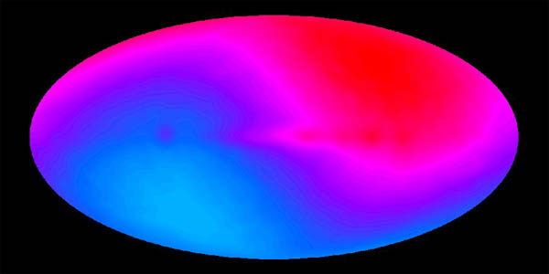
Při vzniku atomů (když byl Vesmír starý 300 000 roků) se ujímá vlády hmota. Začíná budování věcí tj. sestavování elementárních částic do systémů. Pojivem, které elementární částice spojovalo, byly přitažlivé síly - interakce Nejprve se uplatnila síla gravitační, která seskupovala plyny (vodík a hélium) do obrovských oblaků. Můžeme je pozorovat ještě dnes v mikrovlnném záření.
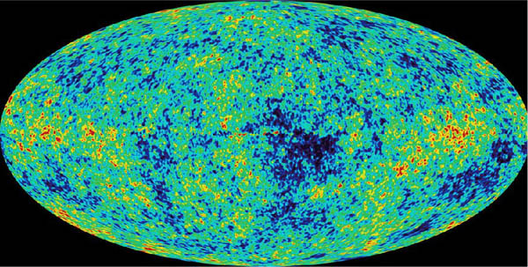
Z temných oblaků plynů tvořila gravitace supergalaxie, galaxie a v nich hvězdy. Hvězdy z vodíku a hélia gravitace zahřála na teplotu přes sedm milionů stupňů a tak připravila podmínky pro činnost ostatních sil (interakcí) - tj. jaderné, elektrické a slabé. Prvé hvězdy v galaxiích rozzářily Vesmír - a bylo opět světlo. Světlo, "vyždímané jadernými silami" z vodíku při přeměně v těžší prvky. Tedy světlo docela jiného původu, než bylo světlo na konci zářivého období.

Temné období v historii Vesmíru
Na přechodu od zářivého období k období hmotnému, v době kosmologické rekombinace (tj. když byl Vesmír starý 300 000 roků) byl ještě všechen Vesmír zaplněn světelnými fotony. Ve všech směrech obloha tehdy zářila světlem, jako bychom Slunce rozprostřeli po celé obloze. Rozpínáním vesmírného prostoru se však rozpínaly i vlnové délky všech fotonů. Ze světla se tak na počátku hmotného období stávalo postupně záření infračervené, neviditelné. Proto vymizelo všechno světlo z Vesmíru na dobu asi dvěstě milionů roků. V té době - době "kosmického temna" - už gravitace připravovala z hmotných částic náhradní zdroje světla - hvězdy.
Jako doba temna (dark age) se v dějinách Vesmíru označuje dvěstě milionů roků na počátku hmotného období Vesmíru. Je to doba od konce zářivého období (kdy byl Vesmír starý 300 tisíc roků) až do rozsvícení prvých hvězd. Zářivé období končí "rozpuštěním vesmírné mlhy" (kosmologickou rekombinací), kdy se Vesmír stal průzračným. V té době by se do krabičky od zápalek vešlo tisíc bilionů světelných fotonů a jen milion atomů vodíku a hélia. Galaxie ani hvězdy v té době ještě nebyly. Gravitace teprve zhušťovala obrovské oblaky vodíku a hélia, aby z nich vytvořila galaxie a hvězdy. Ty obrovské oblaky vodíku a hélia, které byly na přechodu zářivého období do hmotného období, můžeme dnes vidět v reliktovém záření. Prvé hvězdy (prvá generace hvězd) a jejich obrovská společenství - galaxie - se rozsvítily zhruba za dvěstě milionů roků po kosmologické rekombinaci. A bylo zase světlo - tentokrát světlo vyždímané termojadernými reakcemi z hmoty v nitru hvězd. Skončilo období temna a začalo hvězdné období světla.

První galaxie a hvězdy
Vznik supergalaxií. Ve hvězdném období vznikaly systémy částic. Je zajímavé, že nejdříve - na počátku tohoto období - tvoří elektrická síla systémy nejmenší (úplné vodíkové a héliové atomy) a potom - asi sto milionů roků později - gravitace tvoří z částic systémy největší (supergalaxie, galaxie a v nich hvězdy).
Snímky pořízené v reliktním, (reliktovém, CMW) záření ukazují, jak vypadal vesmír na počátku hvězdného období. Vodík a helium nebyly rovnoměrně rozprostřené, nýbrž tvořily obrovské zhustky. Jejich velikost byla přes sto milionů světelných roků a bylo v nich plynů přibližně tisíc bilionkrát více, než je v dnešním Slunci. (Vyjádřeno odborně: zhustky měly hmotnost přibližně 10¹⁵ M_{o}, kde hmotnost Slunce M_{o} = 2 × 10³⁰ kg). Tyto zhustky měly větší hustotu než okolní vesmír a bránily se vlastní gravitací proti rozpínání. Přežily do dnešní doby jako supergalaxie. Můžeme tedy říci, že supergalaxie jsou pozůstatkem z dávných dob vesmíru. Vytvořila je gravitace z masivních zhustků vodíku a hélia v prvotním vesmíru.
Vznik galaxií. Asi za dvěstě milionů roků od začátku hvězdného období vznikaly galaxie. Tvořila je gravitace z oblaků neutrálního vodíku a hélia uvnitř supergalaxií. To byly zárodky galaxií, kterým říkáme protogalaxie. Jejich velikost byla několik desítek tisíc světelných roků a hmotnost miliardy slunečních hmotností (tj. 10⁹-10¹⁰ M_{o}). Na snímcích hlubokého pole, pořízených Hubbleovým dalekohledem, se protogalaxie jeví jako malé namodralé obláčky. Pomocí spektra lze dokázat, že jsou to objekty z velmi vzdáleného - a tedy mladého Vesmíru. Aby Hubbleův dalekohled "dohlédl" tak nesmírně daleko, musel se dlouho soustředit na jedno místo v souhvězdí Velkého vozu, kde je "průzor do nejvzdálenějšího Vesmíru." Zatím co váš fotoaparát exponuje pozemské snímky zlomek sekundy, Hubbleova expozice trvala několik dnů. Jen tak mohl dohlédnout nesmírně daleko - až do doby kdy vznikaly protogalaxie. To bylo mladému Vesmíru několik set milionů roků.
V protogalaxiích vznikaly miliardy žhavých obřích hvězd, zářících v ultrafialovém záření. Byla to prvá generace hvězd z vodíku a hélia. Tehdy ještě těžké prvky (jako uhlík, dusík, kyslík, železo) nebyly. Vesmír byl tehdy ještě mladý, hustý a protogalaxie byly blízko. Přitahovaly se gravitací, docházelo k častým srážkám a spojení. Postupným stmelováním protogalaxií vznikal větší celek - galaxie. Podobný proces (ale ne tak častý) pozorujeme ještě v současném Vesmíru jako galaktický kanibalizmus.
Vznik hvězd. Ve vznikajících galaxiích se rodily z vodíku a hélia prvé hvězdy (tj. hvězdy prvé generace). A právě tyto hvězdy prvé generace rozsvěcovaly znovu Vesmír a ukončily dobu kosmického temna. Prvé světlo hvězd po době temna bylo "vymačkáno" termonukleárními reakcemi z vodíku. To byl Vesmír starý dvěstě milionů roků. Připomeňme si, že poslední světelné paprsky ve Vesmíru pohasínaly konci zářivého období před kosmickým temnem (když byl Vesmír starý 300 000 roků). Ty však pocházely z počátku Vesmíru. Byly to původní fotony, které dostaly energii z antigravitace při inflaci. Světelné fotony před obdobím temna byly tedy zcela jiného původu než fotony z hvězd po období temna.
Zpočátku se v galaxiích hvězdy rodily neobyčejně rychle. Vznikaly ve skupinách ( jako kuřátka v jednom hnízdě). Těmto "hnízdům hvězd" říkáme hvězdokupy. Z počátečního období Galaxie se dochovalo mnoho kulových hvězdokup, z nichž některé obsahují miliony hvězd.
Hvězdy vznikají i dnes, ale mnohem řidčeji než na počátku hvězdného období. Rodí se z hustých mezihvězdných oblaků prachu a plynu. Tam je totiž hustota mezihvězdné hmoty největší. Zárodkem hvězdy je hustý oblak plynů a prachu, velký zhruba světelný rok. Hmotnost oblaku je od desetiny M_{o} až do 100 M_{o}. Nazývá se globule a v dalekohledu se jeví jako černý chomáček na světlém pozadí. Vlastní gravitací se globule smršťuje a zahřívá (podobně jako se zahřívá hustilka, když v ní stlačujeme vzduch). Zahřívání pokračuje a tmavý oblak začne svítit v infračerveném a rudě červeném světle. Takovému svítícímu tělesu se říká prahvězda. Svítí na úkor gravitační energie, která se při smršťování prahvězdy uvolňuje.
Zahřívání prahvězdy pokračuje tak dlouho, až v jejím nitru teplota dosáhne více než 7 milionů stupňů. Při takové teplotě se už vodík začíná přeměňovat v hélium. Přeměnou jednoho gramu vodíku na hélium získává hvězda energii čtvrt milionu kilowatthodin. To už je opravdová hvězda, protože v jejím nitru probíhají termonukleární reakce. Zdrojem záření se tak stala jaderná energie a z prahvězdy se stala normální hvězda. Všechny hvězdy, které vidíme pouhým okem na obloze, jsou termonukleární reaktory. Můžeme tedy říci, že hvězdy jsou vytvořeny z oblaku plynu a prachu vlastní gravitací.
Nově zrozená hvězda žije (tj. uvolňuje energii) díky jaderným silám působícím mezi protony. Kolik energie uvolňuje za sekundu (čili jaká je její svítivost), to záleží na hmotnosti hvězdy Hmotnost Slunce - docela obyčejné hvězdy ve Vesmíru - je 2 x 10³⁰ kg (tj. 2 000 000 000 000 000 000 000 000 000 000 kg). Tomuto úctyhodnému číslu se říká "hvězdný kilogram", neboť ho používáme k vyjádření hmotnosti hvězd i galaxií. Značí se jako M_{o}. Jestli globule měla hmotnost menší než 0,8 M_{o}, vznikne také žhavá plynná koule - zahřátá gravitačním smrštěním. Ale nedosáhne uvnitř 7 milionů stupňů, takže nemůže měnit vodík na hélium. Je to hvězdné nedochůdče, taktak že trošinku září. Ve vašem dalekohledu ho neuvidíte - je příliš slabé. Jeho obrázek lze pořídit jen velkým dalekohledem. Tomu hvězdnému nedochůdčeti se říká hnědý trpaslík.
Jestli je hmotnost původní globule jen několik tisícin hmotnosti Slunce (0,001 M_{o}), pak vznikne těleso podobné planetě (například Jupiterovi). Nemusí ani obíhat kolem nějaké hvězdy, jak se na pořádnou planetu sluší. Toulá se docela osamocená vymrzlá mrazivým vesmírem. Je neviditelná, černá, protože ji neosvětluje žádná blízká hvězda - slunce. Víme s určitostí, že existují (Hubbleův dalekohled je pozoroval v infračerveném světle hned po jejich vzniku - dokud byly ještě roztavené a žhavé) Nevíme však, kolik takových bezprizorných opuštěných planet se v hlubinách vesmíru toulá.
Čím je hmotnost hvězdy větší, tím je větší její svítivost Avšak má-li globule větší hmotnost než 100 M_{o}, nebo dokonce větší - potom se v jejím středu při smršťování vyvine obrovská teplota. Tak vysoká teplota, že tlak záření a žhavých plynů rozmetá zárodek vznikající hvězdy zpět do okolního prostoru. To je důvod, proč velmi masivní hvězdy ve Vesmíru nenajdeme. Ony se totiž ani nemůžou narodit.

UDÁLOSTI JEN MÍSTNÍ avšak pro nás NEJDůLEŽITĚJŠÍ
Velmi masivní hvězda (s hmotností stejnou jako několik desítek Sluncí) v tomto místě Mléčné dráhy (tj. na vnitřním okraji Orionova spirálního ramene) připravila materiál pro Sluneční soustavu. Tedy také pro náš kosmický domov - planetu Zemi a tím i pro celou její biosféru včetně nás. Jsme tedy potomky dávné obří hvězdy, která žila před sedmi miliardami roků.
Místní události jsou zcela běžnou věcí všude ve Vesmíru. Dály se všude během celého hvězdného období. Můžeme je vidět na mnoha místech i dnes a být svědky událostí, které vytváří všechny chemické prvky z vodíku, vidět na vlastní oči (např. ve Velké mlhovině v Orionu) jak se rodí jiné sluneční soustavy s planetami Zkrátka - toto místo ve Vesmíru je důležité pro nás asi tak, jako vesnička ve které jsme se narodili a ve které je náš domov. Podobných vesniček je přitom bezpočtu. Ani na našem kosmickém domovu (v Orionovu spirálním ramenu, 30 000 světelných roků od středu Mléčné dráhy) astronomové neshledali nic, čím aby se od ostatních podstatně lišilo.

Supernova - vznik chemických prvků pro naši Sluneční soustavu před sedmi miliardami roků
Všechny chemické prvky vznikaly (a stále vznikají) v hlubokém nitru hvězd syntézou vodíku při obrovském žáru mnoha milionů stupňů. Nevznikají tam celé atomy, ale jenom jejich základ - tj. jádro atomu. V nitru hvězd je příliš vysoká teplota i hustota, takže atomy v té žhavé tlačenici nemohou mít své načechrané elektronové obaly. Atomová jádra se tam budují z protonů - říká se tomu nukleosyntéza nebo také nukleogeneze. Při vzniku chemických prvků z protonů jsou elektrony vedlejší, protože se zběsile prohánějí ve žhavé výhni rychlostí mnoha tisíc kilometrů za sekundu. Jsou příliš rychlé, aby je zachytilo nějaké jádro do elektronového obalu a vytvořilo tak úplný atom.
Protony jsou těžší a běhají pomaleji, jen několik set kilometrů za sekundu. I to je však úctyhodná rychlost Protony mají kladný náboj, odpuzují se a při setkání se vyhnou. Avšak někdy je srážka tak prudká, že se k sobě přiblíží na vzdálenost biliontiny milimetru (tj. jejich velikost). Při takové blízkosti sice působí elektrická odpudivost, avšak jaderná přitažlivost je mohutnější. Protony se spojí a zbaví se jednoho náboje. Vznikne deuteron, jádro těžkého vodíku Dva deuterony už se snadno spojí a vznikne alfa částice - tj. jádro hélia. Takže ze 4 protonů vznikne jádro hélia Takových přeměn probíhá každou sekundu ve Slunci a v podobných hvězdách 10³⁸ (číslo s třiceti osmi nulami). Při tom vznikne 560 milionů tun hélia a uvolní se energie 3,86 x10²⁶ (386 000 000 000 000 000 000 000 000) joulů za sekundu. To je výkon 3,86 ×10²⁶ wattů, kterému se říká sluneční svítivost (luminozita). Značí se L˘ a užívá se jako jednotka pro svítivost všech hvězd a galaxií.
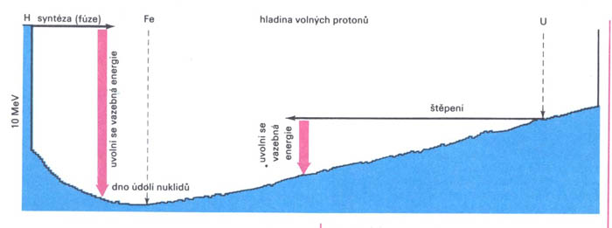
Po vyčerpání vodíku se hvězda v nitru zahřívá a hélium se mění v uhlík pak kyslík atd. Mezioborová věda, která vznik atomů studuje, se nazývá nukleogeneze nebo nukleosyntéza. Spolupracují v něm jaderní fyzici s astrofyziky. Dodejme ještě, že hvězdy jako Slunce dosáhnou jen 800 milionů stupňů, kdy vzniká hořčík. Jen obří masivnější hvězdy pokračují až ke 3,5 miliardám stupňů, kdy vznikají nejstabilnější prvky (v periodické soustavě kolem železa). Z nich už žádné termonukleární reakce nemohou energii vyždímat a dojde ke gravitačnímu kolapsu středové oblasti hvězdy. Vnější obalové hvězdy vybuchnou se zahřejí na teplotu 200 miliard stupňů a rozletí rychlostí přes deset tisíc kilometrů za sekundu. Tomu procesu říkáme supernova. Při tak vysoké teplotě rozlétajících se plynů supernovy probíhají endotermní termonukleární reakce, při nichž se do těžších jader energie vkládá. Vytvoří se těžší prvky než železo, včetně všech radioaktivních (uran, thorium, draslík K40 aj. Prakticky: horké prameny, magma vytékající ze sopek a vůbec geotermální energie Země je pozůstatek onoho nepředstavitelného žáru. Není to zajímavá souvislost, že v hemoglobinu naší krve je železo, které pro nás vytvořila supernova před sedmi miliardami roků?
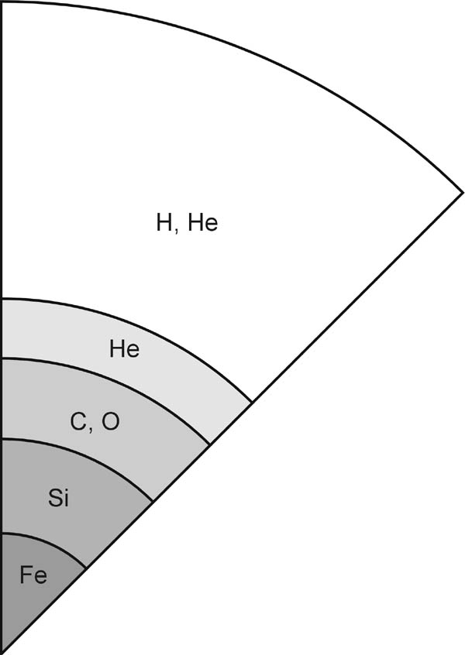
Jádro je počátkem i základem každého atomu. Jakmile se jádro dostane ze žhavého nitra hvězdy ven - do prostředí s nízkou teplotou, připojí se k němu elektrony. Protony jádra jsou kladně nabité, takže si jádro přitáhne tolik záporných elektronů, kolik má samo protonů. Toto připojení je okamžité, neboť elektrony jsou všudypřítomné. Navenek je pak vzniklý atom neutrální. V mezihvězdném chladném prostředí jsou atomy normální, s plným počtem elektronů. Atomy vyvržené supernovou do kosmického prostoru obohatí okolní vodíkový a héliový mezihvězdný plyn. Vzniklá mlhovina obohacená supernovou o všechny prvky oběhla osmkrát střed galaxie (8 galaktických roků jsou dvě miliardy našich kalendářních roků). Za tu dobu ji vlastní gravitace stlačila do rotující sluneční mlhoviny o rozměru asi 2 světelných roků. Z ní pak (před necelými 5 miliardami roků) vytvářela ve středu Slunce a kolem něho (před 4,7 - 4,5 miliardami roků) planetární disk a v něm planety včetně Země.

Vznik Sluneční soustavy - gravitační smršťování sluneční mlhoviny před 4,7 až 4,5 miliardami let
Vznik hvězd a jejich planetárních soustav. Planety jsou ve vesmíru běžnou věcí. Už dnes je známo přes sto mimoslunečních planetárních soustav - tj. hvězd, kolem nichž obíhají planety, stejně jako Země obíhá kolem Slunce. A stále přicházejí zprávy o objevu dalších planetárních soustav. Z rotace hvězd podobných našemu Slunci můžeme dovodit, že kolem nich obíhají planetární soustavy. A takových hvězd jen v naší Galaxii (=Mléčné dráze) je mnoho miliard.
Planety vznikají z protoplanetárních disků (čili proplydů) současně se svými hvězdami. Protoplanetárních disků už bylo pozorováno mnoho. Jen ve Velké mlhovině v Orionu jich Hubbleův dalekohled objevil přes 150. Některé nově vzniklé planety jsou ještě žhavé a září v infračerveném záření. Tak asi vypadala i naše rodná planeta před 4,5 miliardou roků.

Takových mlhovin, kde se v současné době rodí hvězdy s planetami, je mnoho nejen v naší Galaxii, ale i v mnoha jiných galaxiích. Říkáme jim oblasti překotného zrodu hvězd. Bouřlivý zrod hvězd probíhá v těch galaxiích, které se srážejí nebo těsně míjejí (např. Tykadla nebo Doutníková galaxie M82 ve Velkém vozu). Způsob vzniku hvězd obklopených planetami je všude stejný. Můžeme se proto domnívat, že stejným způsobem vznikla i naše sluneční soustava před čtyřmi a půl miliardou roků.
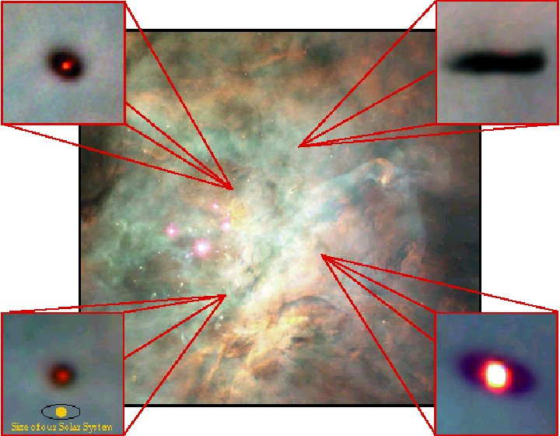
Vznik naší Sluneční soustavy. Před pěti miliardami roků byl na místě dnešní sluneční soustavy mezihvězdný oblak plynů a prachu (o průměru asi 2 světelné roky). Tomu oblaku říkáme sluneční mlhovina. Pozvolna se otáčela a při tom se vlastní gravitací smršťovala. Při smršťování se její středová oblast zahřívala a houstla. Během asi 100 tisíce roků se uprostřed sluneční mlhoviny nahromadila převážná jejích část plynů (asi 99%) a vytvářelo se Praslunce (= rodící se Slunce). Zbytek prachu a plynů (asi 1%) se otáčel kolem Praslunce a vlivem odstředivé síly se zploštil. Tak vznikl protoplanetární disk, z něhož později vznikly planety, planetky, komety a meteoroidy.
Protoplanetárním diskem vanul z Praslunce mohutný proud nabitých částic, především protonů a elektronů.. Tento prasluneční vítr byl rychlejší a o větší hustotě než je dnešní sluneční vítr. (Víme to, neboť celé Praslunce bylo promícháváno konvekcí a vytvářelo rozsáhlejší a silnější magnetické pole než je to dnešní.)
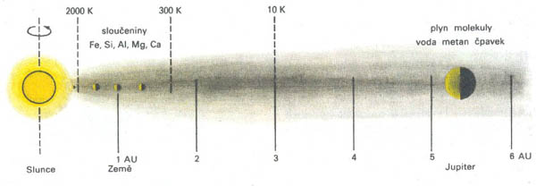
Vítr z Praslunce vymetal plyny (vodík, hélium, vodní páru, aj.) do vzdálených oblastí disku (až tam, kde je dnes Jupiter). V blízkém okolí Praslunce zůstaly jen prachové částice. Ty se při obíhání kolem Praslunce srážely a zůstávaly lpět při sobě. Tímto procesem nazývaným akrece postupně vznikaly z prachových částeček větší a větší částice až do velikosti balvanů a několikakilometrových skal. Říká se jim planetezimály - zárodky planet. Odhady odborníků ukazují, že se v protoplanetárním disku vytvořilo několik miliard planetezimál. V místech kde je dnes Jupiter (a za jeho dráhou) vznikaly plynné obří planety a ledy (kometezimály) - zárodky komet a některých měsíců.
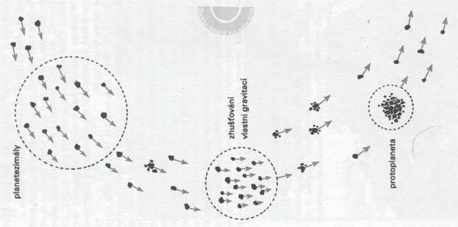
Vznik planet podobných Zemi. Planetezimály se srážely, přitahovaly se gravitační silou, seskupovaly se a vytvořily žhavé praplanety (Prazemi, Pravenuši, Pramerkura a Pramars). Vytvoření praplanet z planetezimálů trvalo několik desítek milionů roků. Teplo na roztavení dodávaly dopadající planetezimály z okolí. Také rozpad radioaktivních prvků v Prazemi (a v ostatních praplanetách) je zahříval a zahřívá je dodnes.
V roztavených praplanetách klesaly atomy těžkých prvků (např. železa, niklu, chrómu aj.) ke středu, kdežto lehké prvky (křemík, hliník, hořčík) vyplouvaly k povrchu. Tak vzniklo železné jádro obklopené pláštěm a pevná kůra z křemičitanů. Tento proces se nazývá diferenciace (“rozrůznění”). Podle hustoty se v planetách vytvořily různé části (jádro, plášť a kůra). K tomu došlo před 4,5 miliardami roků.
Asi 100 milionů roků po vzniku čtyř planet uvnitř sluneční soustavy (tj. před 4,4 miliardami roků) už vychladl jejich povrch natolik, že se přeměnil v pevnou skalnatou kůru. Dodatečně na povrch ještě občas dopadly planetezimály a vyhloubily krátery. Takové opožděné dopady planetezimál trvaly ještě asi 400 milionů roků a toto období se nazývá kosmické bombardování. Krátery z dob kosmického bombardování zůstaly zachovány na světlých oblastech Měsíce (tzv. vysočinách) a na Merkurovi. Na Zemi tak staré krátery nejsou, neboť původní kůra (rozdrobená na kry) se už dávno ponořila do žhavého nitra Země a roztavila se na magma. Tento pochod - posouvání a ponořování kůry probíhá na Zemi ještě dnes. Neprobíhal však ani na Merkurovi ani na Měsíci. Proto je toto nejstarší období Sluneční soustavy - tzv. kosmické bombardování - navždy zaznamenáno v kamenné tváři Měsíce a Merkura.
Na chladnoucí povrch planet dopadaly nejen skalnaté planetezimály, ale i komety, které přinášely zmrzlou vodu. Voda roztála a zaplnila prolákliny (pánve) a tak vznikly oceány a moře. Dnes jsou jen na Zemi, ale původně byly i na Marsu (především na jeho severní polokouli).
Obří planety vznikly podobným způsobem. Byly navíc obaleny velkým množstvím vodíku, hélia a jiných plynů, vymetených z vnitřní části protoplanetárního disku.
Vznik planet z prachu a plynů v protoplanetárním disku trval několik milionů roků.
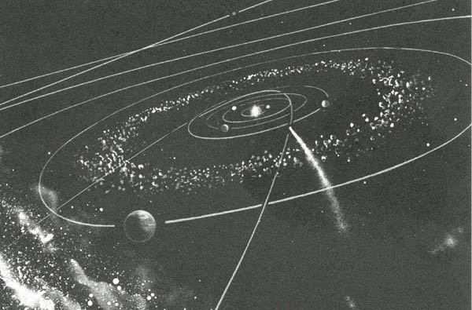

Vznik Měsíce katastrofální srážkou mladé Země
Jak vznikl náš Měsíc - odvěký průvodce Země? Vznikl současně se Zemí a tedy je malým bratrem Země? Nebo vznikl daleko od Slunce a byl zachycen Zemí, když se k ní na své dráze kolem Slunce přiblížil ? To by tedy byl adoptovaným synem Země. Takových adopcí známe v naší soustavě celou řadu, především u vnějších obřích planet (Jupitera, Saturna).
Ani jedno ani druhé. Měsíc byl dodatečně vytvořen z hořejších vrstev Země, když už byla hotová (tj. diferencovaná). Svědčí pro to chemické složení Měsíce bez těžkých prvků. Brzy po vzniku Země, když ještě byla žhavá (ale už měla těžké jádro), do ní vrazilo mohutné těleso velikosti Marsu. Vyrazilo z ní velké množství materiálu (něco více než setinu zemské hmoty). Vyražený materiál obíhal kolem Země a po nějaké době se stmelil v Měsíc. Měsíc je tedy synem Země, vytvořeným z jejího materiálu.

Vznik - život - zánik
Všude ve Vesmíru pozorujeme vznikání nových systémů elementárních částic (= věcí, živých organizmů, kosmických těles). Vznikají a dotváří se galaxie, v galaxiích se rodí hvězdy s planetárními soustavami, ve žhavém nitru hvězd jaderná síla buduje z vodíku chemické prvky a stárnoucí hvězdy odvrhují vytvořené těžké prvky do mezihvězdného prostoru. Tam se těžké prvky smísí s mlhovinami a stanou se znovu materiálem pro vznik další generace hvězd. Vesmír se tak pozvolna mění - ubývá vodíku a přibývá těžkých prvků. To je tzv. chemické stárnutí Vesmíru.
Všechny systémy elementárních částic vzniknou, žijí určitou dobu a zanikají. To platí o všem nejen kolem nás (pohoří, horniny, krystaly minerálů, mikroby, řasy, rostliny, živočichové i lidé…) ale o všem v celém Vesmíru (atomy prvků, molekuly, komety, planety, hvězdy, galaxie….). Tedy také o planetě Zemi - našem kosmickém domovu. Obrázek pořízený z družice ukazuje její křehkost a krásu. Bude obíhat svou hvězdu - životodárné Slunce ještě sedm miliard roků. Na tak dlouho stačí zásoby vodíku v nitru Slunce. Dost dlouhá doba na to, abychom se pochopili, že jsme jen součástí biosféry Země, nikoliv jejím pánem.
A abychom také viděli v každém člověku svého bratra nebo sestru, jak to už před dvěma tisíciletími vysvětloval Ježíš.

Doc.Josip Kleczek, Astronomický ústav AV ČR, Ondřejov

Upraveno podle http://www.akademon.cz/article.asp?source=hist#i

